第一步：登录平台
1、 输入网址：http://ce.esnai.net/c/default/index.jsp?code=cpashanghai
2、 登录培训
在“学员登录”区，输入姓名、非执业证书号、验证码登录。
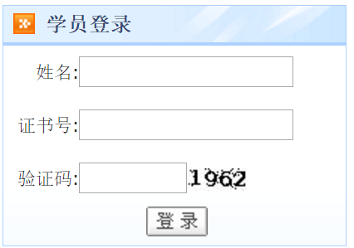
3、 补充个人信息
登录后，在弹出的“补充修改个人信息”窗口，填写您的准确信息（首次登陆的学员需补充个人信息）。
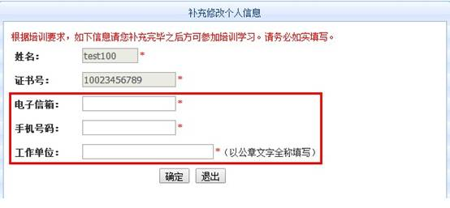
第二步：选课
- 请您选择“2018年度非执业继续教育”，并详细阅读“培训要求”。
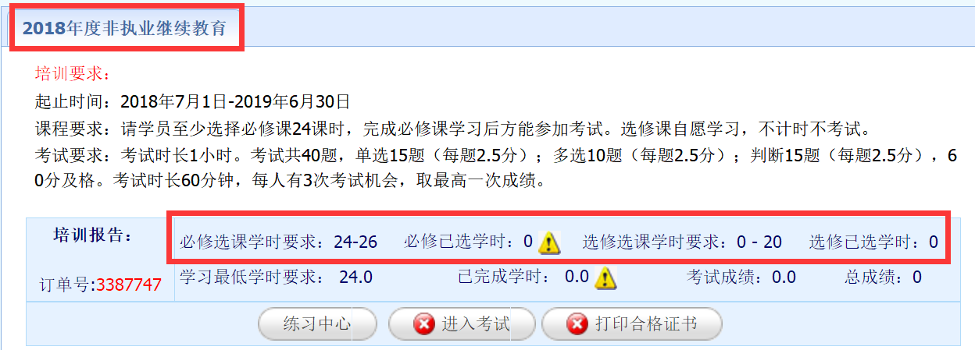

2、 在线选课
（1）选课：点击“选课”后即可看到“进入学习”按钮。
（2）取消选课：未听课前，可点击“取消”取消选课。
（3）试听：点击“试听”可先试听课程。
请注意：课程分必修课、选修课，必修课至少需要完成24学时，选修课自愿学习（不计时、不考试）。
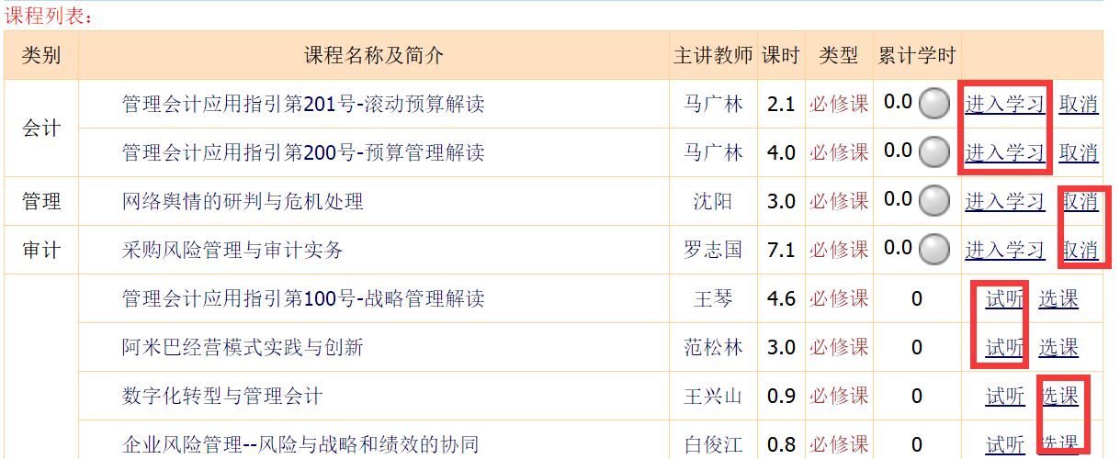

第三步：在线学习，完成学时
- 在课程列表中点“进入学习”，进入课程学习中心。
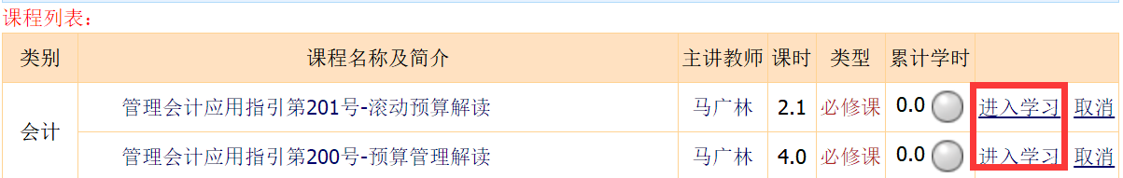
2、 学习中心功能
（1）课程学习：点击视频链接在线听课，系统将记录听课时长作为已完成学时。
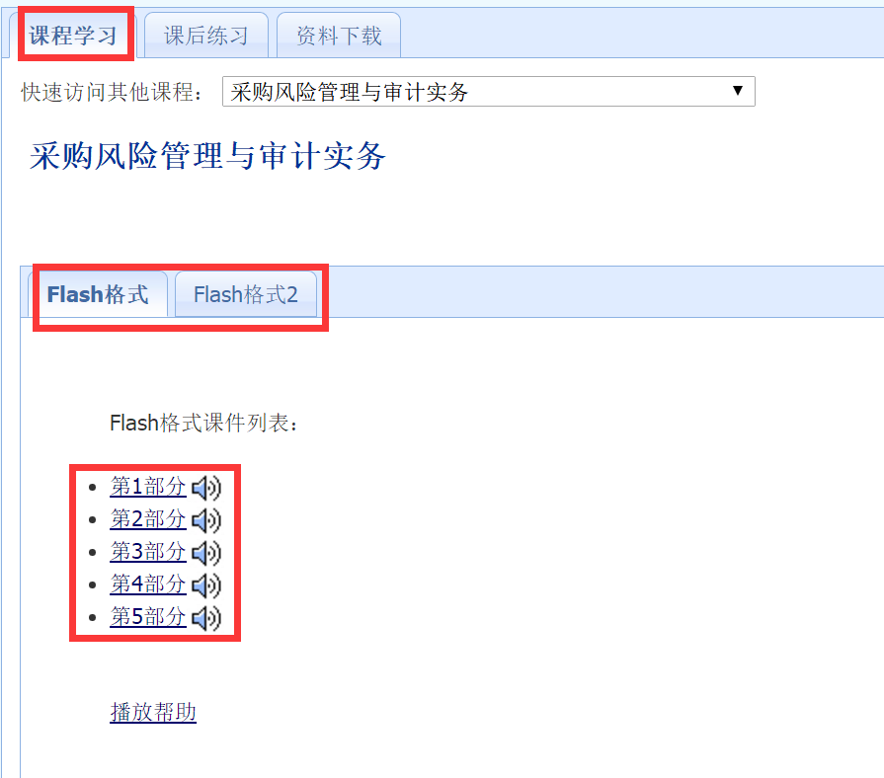
- 课后练习：必修课程配有课后练习习题。
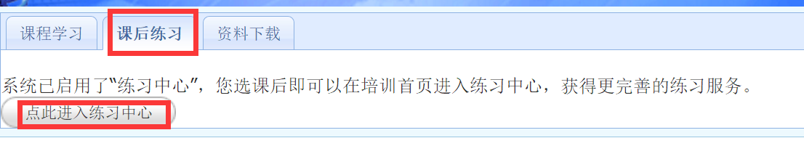
- 资料下载：可下载课程讲义，进行打印。
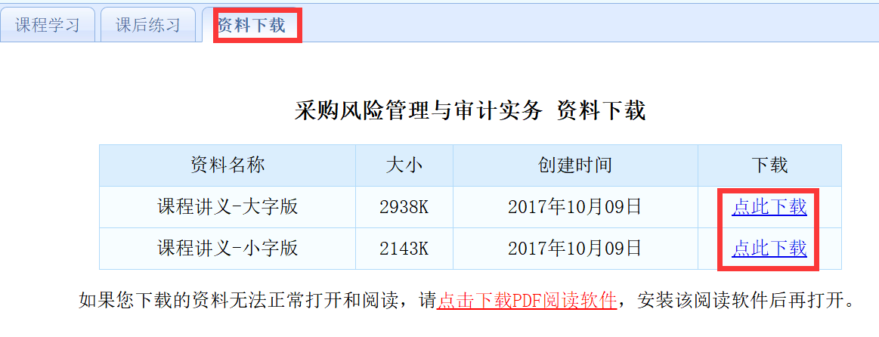
（4）答疑中心：培训相关提问24小时内答复。
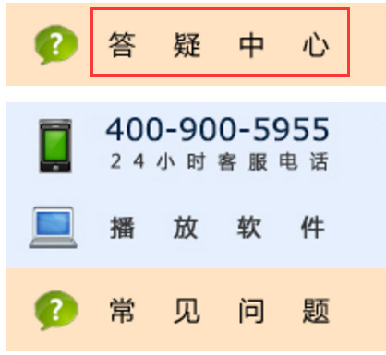
- 达到培训规定的最低学时后，方可进入考试环节，学时情况请参看“培训报告”。
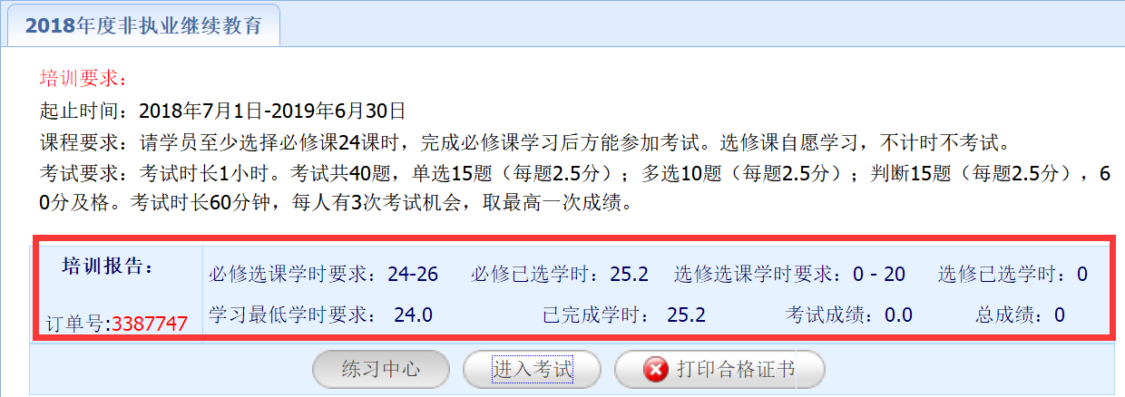
第四步：参加考试
- 达到规定学时后，点击“进入考试”按钮，开始考试。
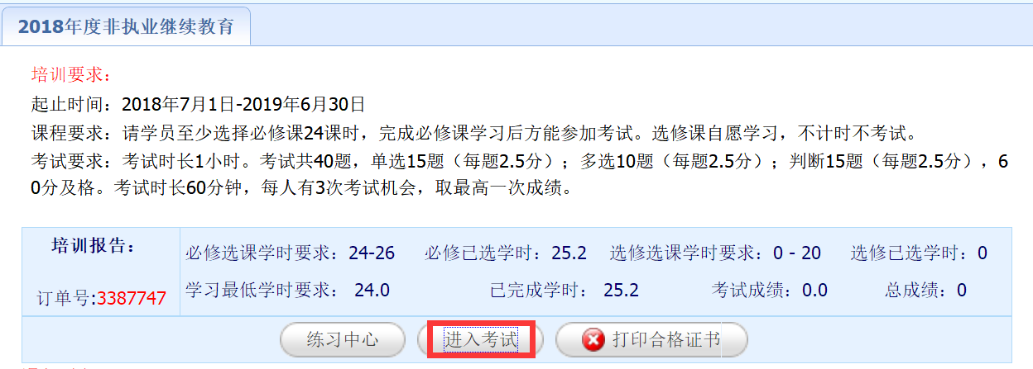

2、 考试为客观题，成绩考后即时显示，亦可在“培训报告”查询。
3、 共有3次考试机会，最终成绩取最高得分。
第五步：打印合格证书，按注协要求参加年检（详见上海注协官网—会员管理—年检公告）
- 考试合格后，可点击“打印合格证书”的按钮。
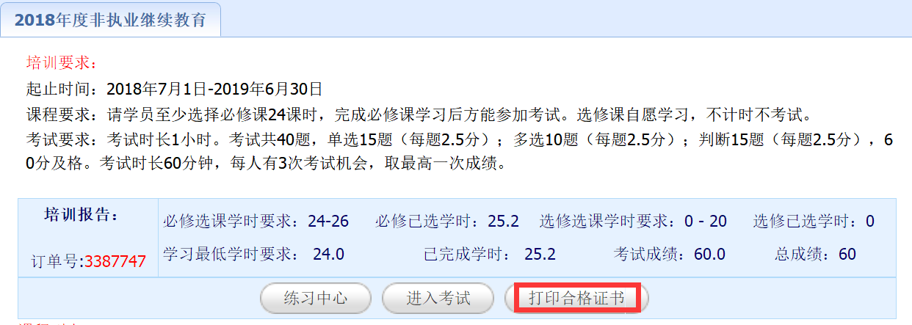
2、考试合格的学员可点击以下链接直接进入网上年检平台进行年检。
http://www.shcpa.org.cn/
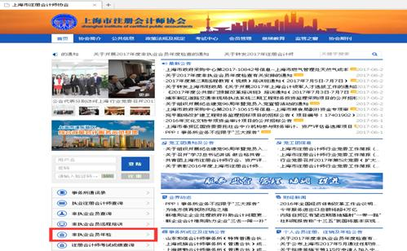
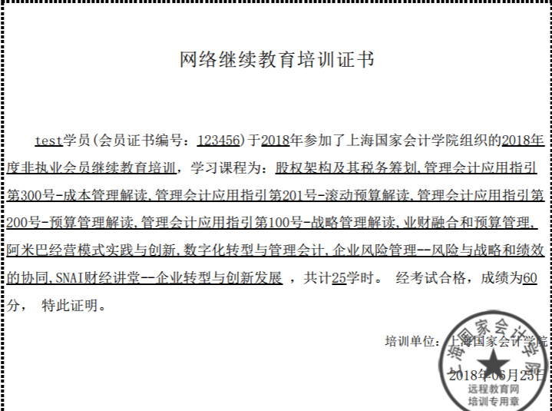
备注：教务咨询电话及工作时间
咨询电话：400-900-5955（免长途，只收市话费）
咨询时间：24小时客服（周末不休）
传真：021-69768028
Email: elearn@snai.edu

